使用说明

1. 初始界面输入数据

输入网址：http://null_633_8338.gitee.io/flighttime/

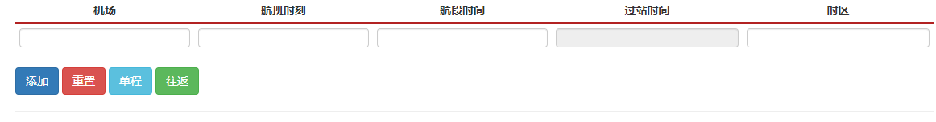

1. 添加机场数据

确认每一行机场数据都输入完整后，点击“添加”按钮新增一行即可为新的机场添加数据

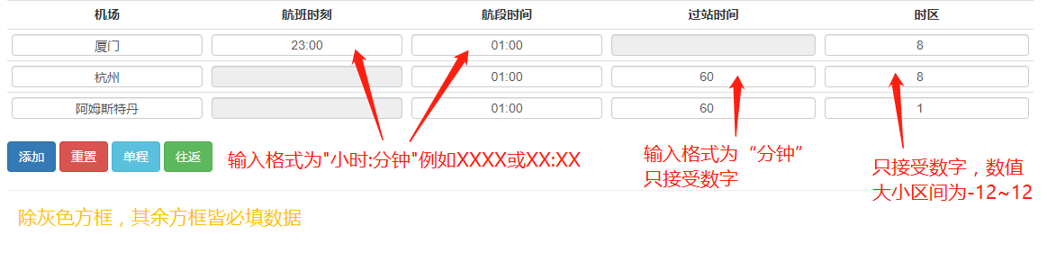

1. 生成单程数据

确认至少输入2个机场的数据后，点击“单程”按钮，依照输入机场的顺序由上向下生成航段数据

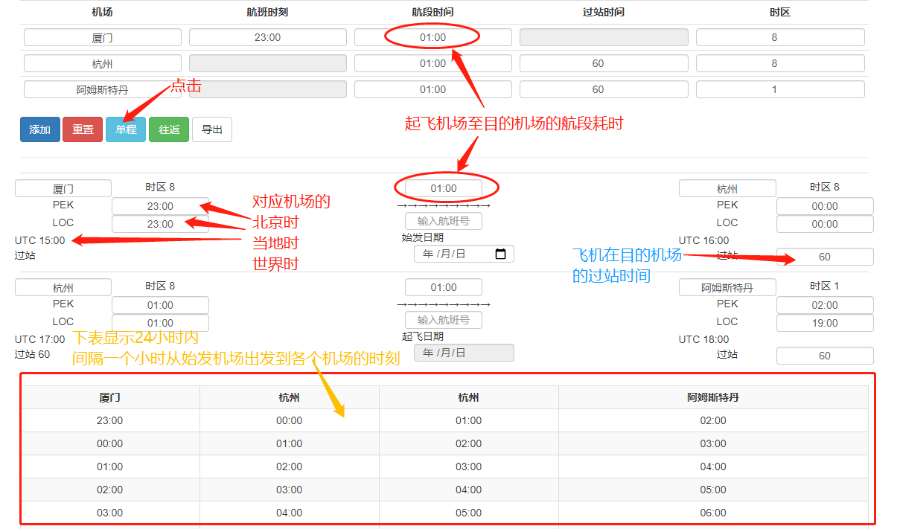

1. 生成往返航段数据

确认至少输入2个机场的数据后，点击“往返”按钮，依照输入机场的顺序先由上向下生成去程航段数据，再自下而上生成回程数据

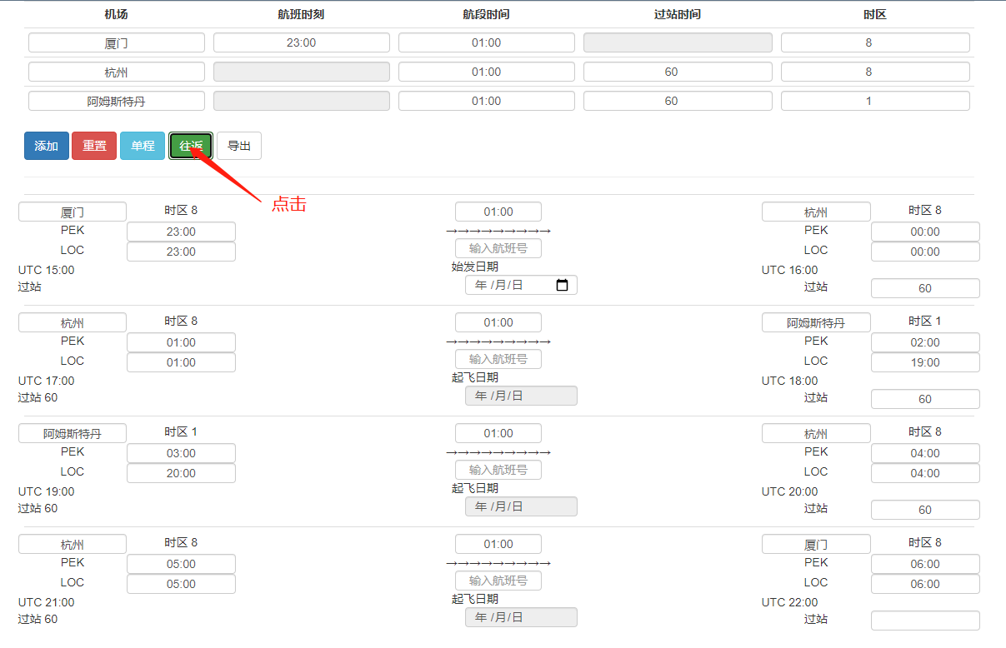

1. 导出航段数据

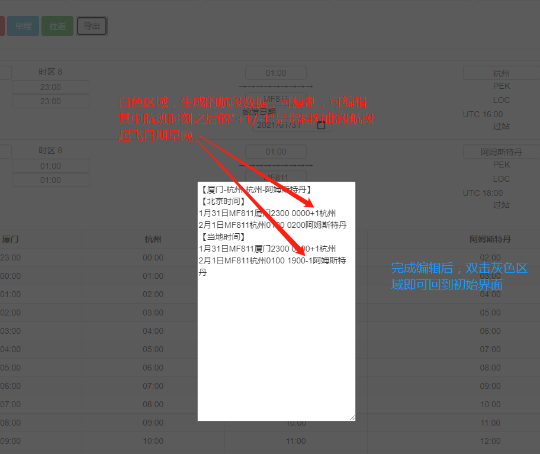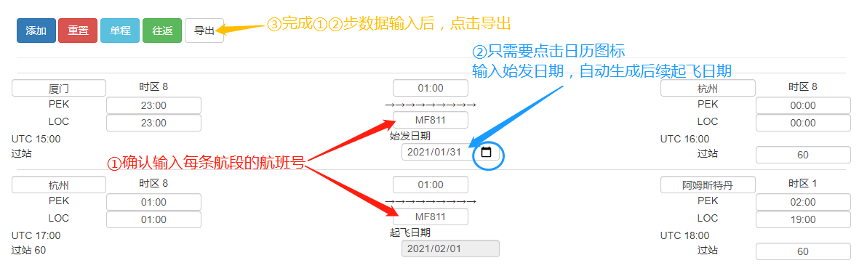

1. 重置

点击“重置”按钮，可清空所有数据，重新录入

